**CHAIANI HAMZA**

88 Rue Bouakel Rabah Thenia

W- Boumerdes Algérie

Marié, 38 Ans.3 enfants

Permis de conduire catégorie «B ».

**Tél :** **0698008817**

[**chaianihamza2017@gmail.com**](mailto:chaianihamza2017@gmail.com)

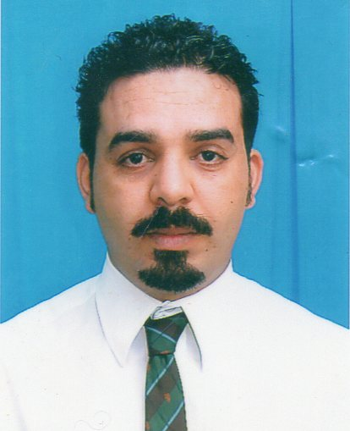

**FORMATION**

**2000-2003 DIPLOME C M T C AU SEIN DE LA SONATRACH**

**EXPERIENCES PROFESSIONNELLES**

*du 02 juil. 2003 au 01decembre 2003 stages pratiques À E N A C entreprise nationale de canalisation

*du 26 nov. 2006 au 30 mars 2007 chef d’équipe ferrailleur au CSCEC

* du 1 avril 2007 au 19 décembre 2007 agent de recouvrement a servitec(DJEZY)

* du 01 jan 2008 au 30 mais 2009 gestionnaire des stocks a CODIM société d’importation et de la distribution du sahel Mitidja

* du 08 juin 2010 au 24 septembre 2010 chef de Parc a el assimia

* du 25septembre 2010 au 24 novembre 2011 gestionnaire des stocks et chef de parc, (chef dépôt) a SARL SIKKADOUR MODA.

* du 07 mai au 09/10/2012 chef de parc est acheteur à SARL cis caf

* du 05/01/2015 au 31/12/2015 chef de BASE a group AMENHYD.

* du 01/01/2016 au 20/16/2017 chef de parc à MAGMA BETON * du 01/07/2017 au 31/05/2020 chef de base vie à ENAC

* outil informatique Word, Excel.

* maîtrise logiciel intellix et inter com., Win parc.

**LANGUES**: Arabe, français.

**DYNAMIQUE COMMUNICATIF ET RESPONSABLE**